三明学院2010～2011学年第二学期

《数字电子技术基础》期末考试卷(A)

（考试时间：120分钟）

使用班级：09电子信息工程1、2班 学生数：96 任课教师：任雯 考试类型：闭卷

题 序 | 一 | 二 | 三 | 四 | 五 | 总分
得 分
阅卷人

选择题答案：1． 2． 3． 4． 5．

6． 7． 8． 9． 10．

填空题答案：1． 2． 3．

4． 、 5． 、

6． 、 7．

一、选择题（2分×10＝20分）
1．两个开关控制一盏灯，用1表示开关为闭合状态，用1表示为灯亮状态，如果只有两个开关都闭合时灯才不亮，则该电路的逻辑关系是 。 【 】
A. 同或 B. 或非 C. 异或 D. 与非
2．十进制数87所对应的十六进制数和8421BCD码分别为 。 【 】
A．87H，(10000111)_{8421BCD} B．57H，(10000111)_{8421BCD}
C．A7H，(10100111)_{8421BCD} D．57H，(01010111)_{8421BCD}
3．组合逻辑电路中的竞争——冒险现象是由于 引起的。 【 】
A．电路未达到最简化 B．电路有多个输出
C．电路中的时延不同 D．逻辑门类型不同
4．某10位D/A转换器，当输入为D=0100000000B时，输出电压为1.6V。当输入D=1000010000B时，输出电压为 。 【 】
A．3.15V B．3.30V C．3.60V D．都不是
5．设图1中所有触发器的初始状态皆为0，在图3中触发器在时钟信号作用下，输出Q恒为0的是 。 【 】
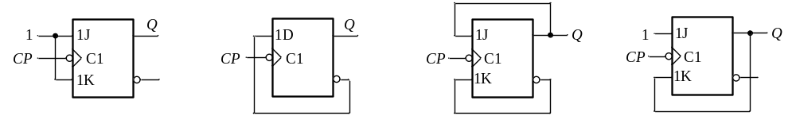
A． B． C． D．
图1
6．为实现将JK触发器转换为D触发器，应使 。 【 】
A． 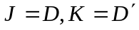 B． 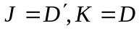
C． 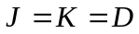 D．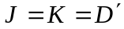
7．一个4位移位寄存器原来的状态为0000，如果串行输入始终为1，则经过4个移位脉冲后寄存器的内容为 。 【 】
A． 0001 B． 0111 C． 1110 D． 1111
8．石英晶体振荡器的主要优点是 。 【 】
A．电路简单 B．频率稳定度高
C．振荡频率高 D．振荡频率低
9．可以用来自动产生矩形波信号的是 。 【 】
A. 施密特触发器 B. T触发器 C. 单稳态触发器 D. 多谐振荡器

10．与非门构成的SR锁存器，使输出为“0”态的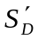、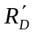端输入为 。 【 】

A．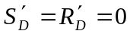 B．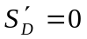，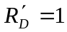 C．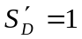，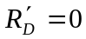 D．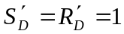

二、填空题（1分×10＝10分）

1、JK触发器的特性方程为________________________。
2、A/D转换的主要步骤是采样、保持、量化及___________。

3、如图2所示电路表示的由电阻和二极管构成门电路是 门 。

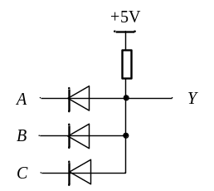图2

4、(10010111)₂ = ( _____ )₁₆ = ( _____ )₁₀。

5、根据逻辑功能的不同特点，可以把数字电路分成两大类，一类叫做________________，另一类叫做________________。

6、________和________是衡量A/D转换器和D/A转换器性能优劣的主要标志。

7．已知函数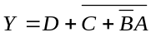 ，它的反函数为= 。

三、逻辑函数化简（共10分）
1、代数法化简 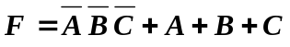 （5分）

2、试用卡诺图简化函数F(A,B,C,D)=∑m(1,4,11,14)+ ∑d(3,6,9,12)成最简与或式。（5分）

四、分析题（共32分）
1、在图3所示的主从JK触发器电路中，CLK和A的电压波形如图中所示，试画出Q端对应的电压波形。设触发器的初始状态为Q = 0。（5分）
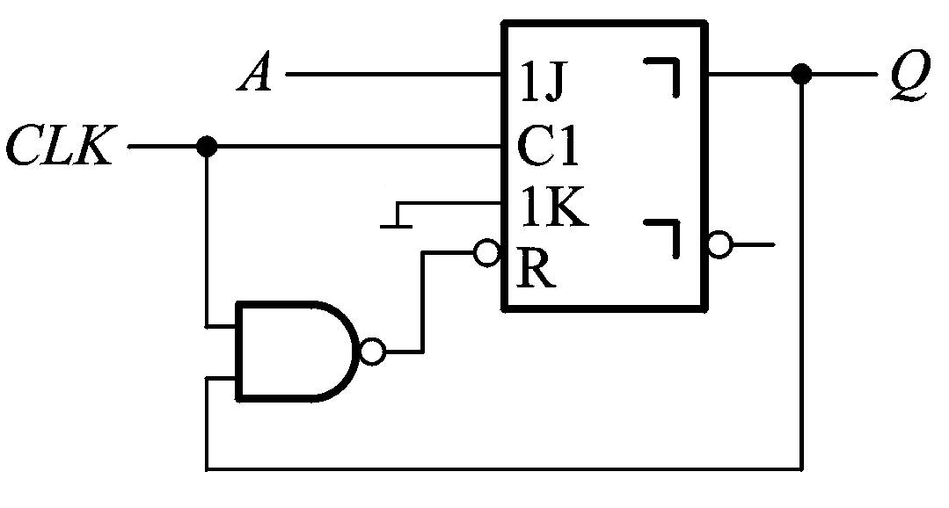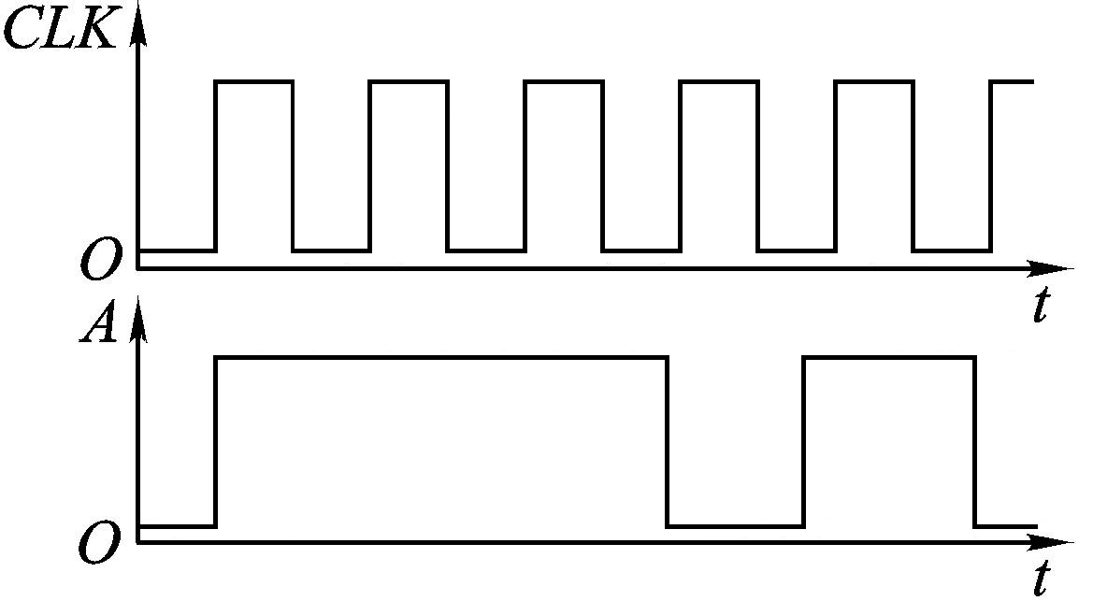
图3
Q

2、逻辑电路和各输入信号波形如图4所示，画出各触发器Q端波形。设各触发器的初始状态为0。（7分）
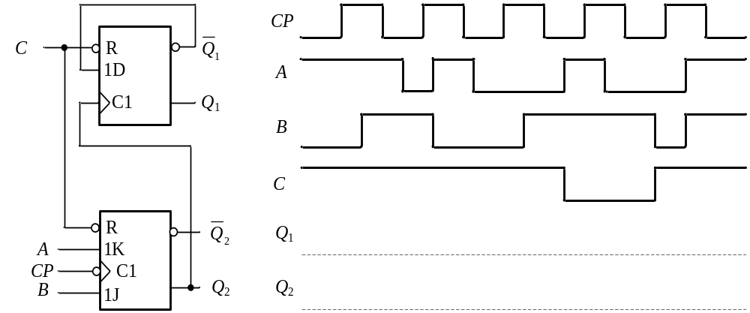
图4

3、试分析图5的计数器在M=1和M=0时各为几进制。74160的功能表如表1所示。（7分）

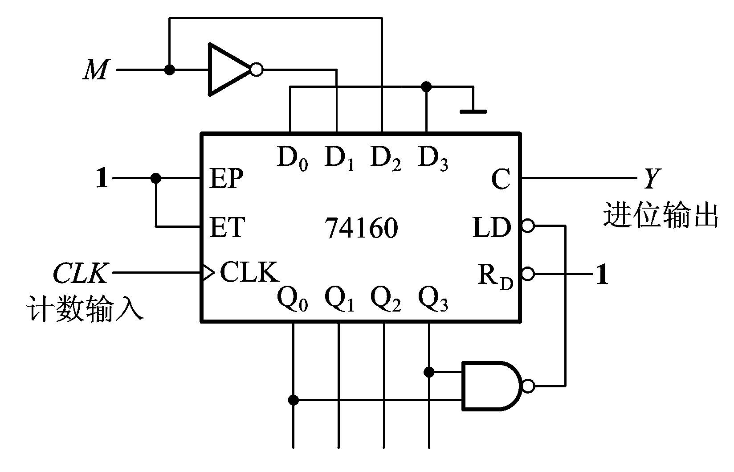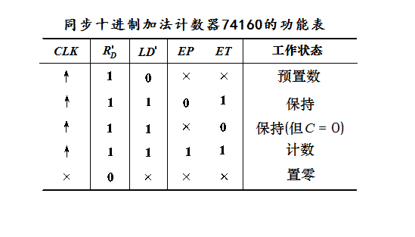
图5

4、分析图6电路的逻辑功能，写出电路的驱动方程、状态方程和输出方程，画出电路的状态转换图，说明电路能否自启动。（13分）

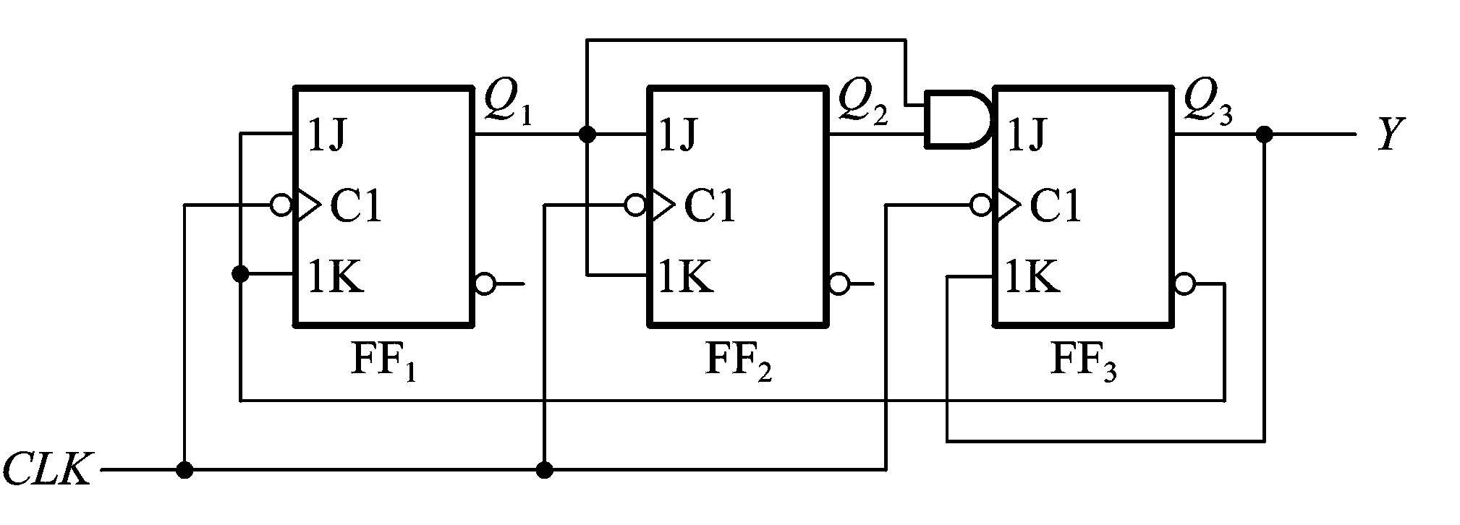

图6

五、设计题（共28分）

1、试设计一个燃油锅炉自动报警器。要求燃油喷嘴在开启状态下，如锅炉水温或压力过高则发出报警信号。要求列出真值表并用与非门实现。（5分）

2、试用两片同步十进制计数器74160接成四十七进制计数器，标出输入、输出端。可以附加必要的与非门电路。（10分）

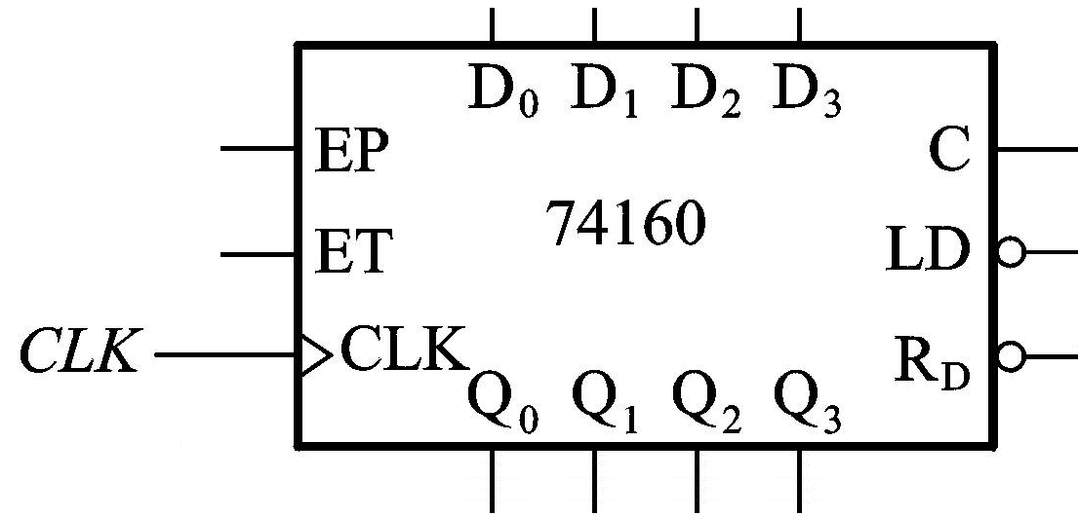

3、74290由一个二进制计数器和一个五进制计数器组成，试用计数器74290设计一个5421编码的六进制计数器，画出设计的电路图和波形图。74290的逻辑符号如图7所示，Q₀为二进制计数器输出，Q₃~Q₁为五进制计数器输出；CP₀为二进制计数器时钟输入，CP₁为五进制计数器时钟输入。74290功能表如表1所示。假设S_{9（1）}、S_{9（2）}已接地。
（13分）
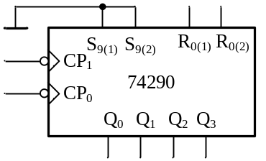
图7

表1 74290功能表
R_{0（1）} | R_{0（2）} | S_{9（1）} | S_{9（2）} | CP₀（CP₁） | Q₃ | Q₂ | Q₁ | Q₀
1 | 1 | 0 | 0 | - | 0 | 0 | 0 | 0
0 | 0 | 1 | 1 | - | 1 | 0 | 0 | 1
0 | 0 | 0 | 0 | ↓ | 加 | 法 | 计 | 数

